Лабораторная работа № 10
Создание проектов с визуальными элементами пользовательского
интерфейса: списками, редакторами.

Цель работы: получить практические навыки создания элементов пользовательского интерфейса со списками, редакторами, и разработки методов, реализующих работу с такими элементами интерфейса.
Вариант 5
Разработать программу ввода марок автомобилей, мощности двигателя и расхода топлива на 100 км каждого автомобиля, добавления, удаления, изменения этих сведений в списке, сохранения списка в текстовый файл, и поиска автомобиля с наибольшей мощностью двигателя и с наименьшим расходом топлива среди перечисленных.

Код:
using System;
using System.Collections.Generic;
using System.ComponentModel;
using System.Data;
using System.Drawing;
using System.IO;
using System.Linq;
using System.Text;
using System.Threading.Tasks;
using System.Windows.Forms;

namespace Lab10
{
public partial class Form1 : Form
{
private List<Car> cars = new List<Car>();
private string filePath = @"C:\Users\Egor\Documents\save.txt";

public Form1()
{
InitializeComponent();
}

// Класс для хранения информации об автомобиле
public class Car
{
public string Brand { get; set; }
public int Power { get; set; }
public double FuelConsumption { get; set; }

public override string ToString()
{
return $"{Brand} - Мощность: {Power}, Расход топлива: {FuelConsumption}";
}
}

// Метод для обновления отображения списка автомобилей
private void UpdateComboBox()
{
comboBox1.Items.Clear();
foreach (var car in cars)
{
comboBox1.Items.Add(car);
}
}

// Добавление нового автомобиля в список
private void button1_Click(object sender, EventArgs e)
{
if (!string.IsNullOrWhiteSpace(textBox1.Text) && !string.IsNullOrWhiteSpace(textBox2.Text) && !string.IsNullOrWhiteSpace(textBox3.Text))
{
try
{
var brand = textBox1.Text.Trim();
var power = int.Parse(textBox2.Text.Trim());
var fuelConsumption = double.Parse(textBox3.Text.Trim());

cars.Add(new Car { Brand = brand, Power = power, FuelConsumption = fuelConsumption });
UpdateComboBox();

ClearInputFields();
}
catch (FormatException ex)
{
MessageBox.Show("Ошибка ввода данных.", "Ошибка", MessageBoxButtons.OK, MessageBoxIcon.Error);
}
}
else
{
MessageBox.Show("Все поля должны быть заполнены.", "Предупреждение", MessageBoxButtons.OK, MessageBoxIcon.Warning);
}
}

// Изменение выбранного автомобиля
private void button2_Click(object sender, EventArgs e)
{
if (comboBox1.SelectedItem is Car selectedCar)
{
if (!string.IsNullOrWhiteSpace(textBox1.Text) && !string.IsNullOrWhiteSpace(textBox2.Text) && !string.IsNullOrWhiteSpace(textBox3.Text))
{
try
{
var brand = textBox1.Text.Trim();
var power = int.Parse(textBox2.Text.Trim());
var fuelConsumption = double.Parse(textBox3.Text.Trim());

selectedCar.Brand = brand;
selectedCar.Power = power;
selectedCar.FuelConsumption = fuelConsumption;

UpdateComboBox();

ClearInputFields();
}
catch (FormatException ex)
{
MessageBox.Show("Ошибка ввода данных.", "Ошибка", MessageBoxButtons.OK, MessageBoxIcon.Error);
}
}
else
{
MessageBox.Show("Все поля должны быть заполнены.", "Предупреждение", MessageBoxButtons.OK, MessageBoxIcon.Warning);
}
}
else
{
MessageBox.Show("Сначала выберите автомобиль для редактирования.", "Предупреждение", MessageBoxButtons.OK, MessageBoxIcon.Warning);
}
}

// Удаление выбранного автомобиля
private void button3_Click(object sender, EventArgs e)
{
if (comboBox1.SelectedItem is Car selectedCar)
{
cars.Remove(selectedCar);
UpdateComboBox();
}
else
{
MessageBox.Show("Сначала выберите автомобиль для удаления.", "Предупреждение", MessageBoxButtons.OK, MessageBoxIcon.Warning);
}
}

// Загрузка списка из файла
private void button4_Click(object sender, EventArgs e)
{
if (File.Exists(filePath))
{
try
{
cars.Clear();
using (StreamReader reader = new StreamReader(filePath))
{
while (!reader.EndOfStream)
{
var line = reader.ReadLine().Split(',');
cars.Add(new Car { Brand = line[0], Power = int.Parse(line[1]), FuelConsumption = double.Parse(line[2]) });
}
}
UpdateComboBox();
}
catch (IOException ex)
{
MessageBox.Show($"Ошибка чтения файла: {ex.Message}", "Ошибка", MessageBoxButtons.OK, MessageBoxIcon.Error);
}
catch (FormatException ex)
{
MessageBox.Show($"Ошибка формата данных в файле: {ex.Message}", "Ошибка", MessageBoxButtons.OK, MessageBoxIcon.Error);
}
}
else
{
MessageBox.Show("Файл не найден.", "Предупреждение", MessageBoxButtons.OK, MessageBoxIcon.Warning);
}
}

// Сохранение списка в файл
private void button5_Click(object sender, EventArgs e)
{
if (cars.Count > 0)
{
try
{
using (StreamWriter writer = new StreamWriter(filePath))
{
foreach (var car in cars)
{
writer.WriteLine($"{car.Brand},{car.Power},{car.FuelConsumption}");
}
}
MessageBox.Show("Данные успешно сохранены.", "Успех", MessageBoxButtons.OK, MessageBoxIcon.Information);
}
catch (IOException ex)
{
MessageBox.Show($"Ошибка записи в файл: {ex.Message}", "Ошибка", MessageBoxButtons.OK, MessageBoxIcon.Error);
}
}
else
{
MessageBox.Show("Нет данных для сохранения.", "Предупреждение", MessageBoxButtons.OK, MessageBoxIcon.Warning);
}
}

// Сброс списка
private void button6_Click(object sender, EventArgs e)
{
cars.Clear();
UpdateComboBox();
ClearInputFields();
}

// Поиск автомобиля с максимальной мощностью и минимальным расходом
private void button7_Click(object sender, EventArgs e)
{
if (cars.Count > 0)
{
var maxPowerCar = cars.OrderByDescending(c => c.Power).First();
var minFuelCar = cars.OrderBy(c => c.FuelConsumption).First();

label5.Text = $"Автомобиль с максимальной мощностью: {maxPowerCar.ToString()}" +
Environment.NewLine +
$"Автомобиль с минимальным расходом топлива: {minFuelCar.ToString()}";
}
else
{
MessageBox.Show("Нет данных для анализа.", "Предупреждение", MessageBoxButtons.OK, MessageBoxIcon.Warning);
}
}

// Очистка полей ввода
private void ClearInputFields()
{
textBox1.Clear();
textBox2.Clear();
textBox3.Clear();
}
}
}
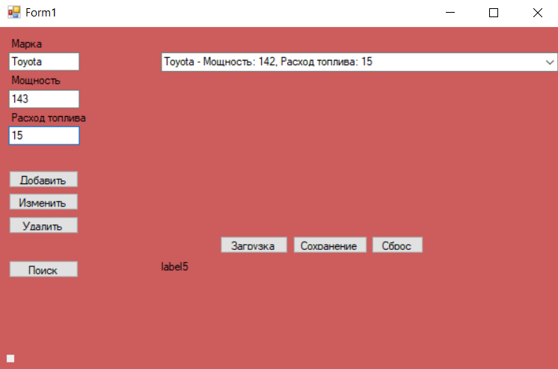
Рисунок 1 - Добавление элемента
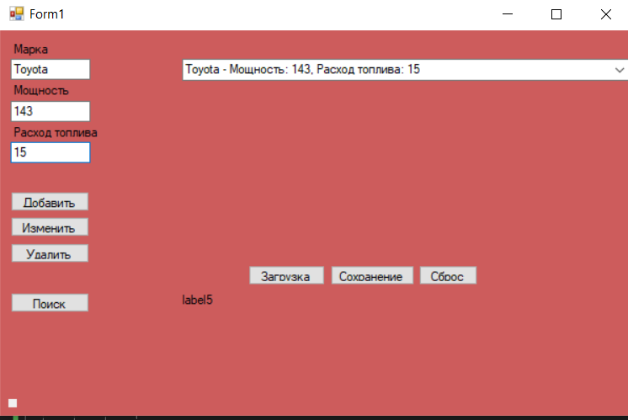
Рисунок 2 - Изменение элемента
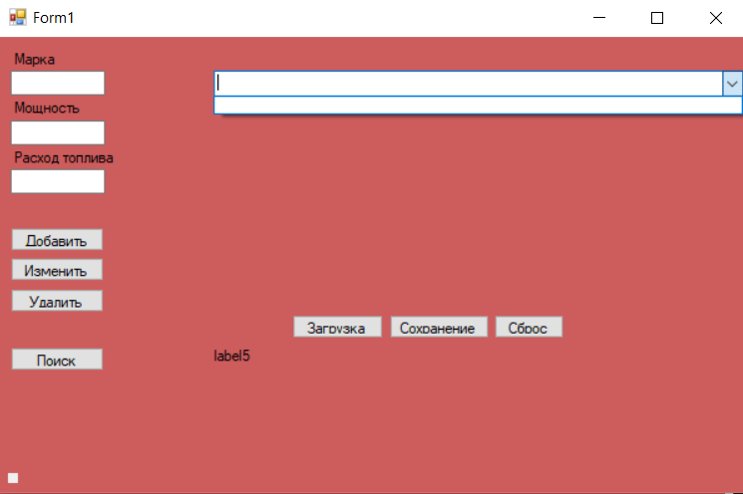
Рисунок 3 - Удаление элемента
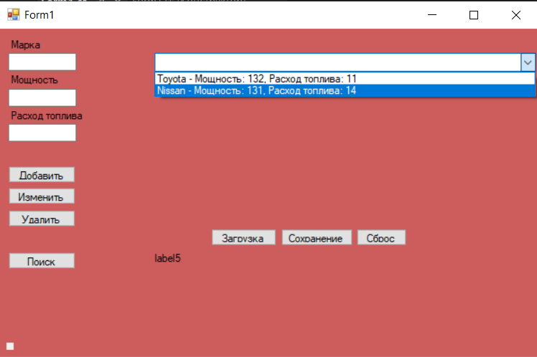
Рисунок 4 - Подготовка к проверке функции поиска + сохранение списка
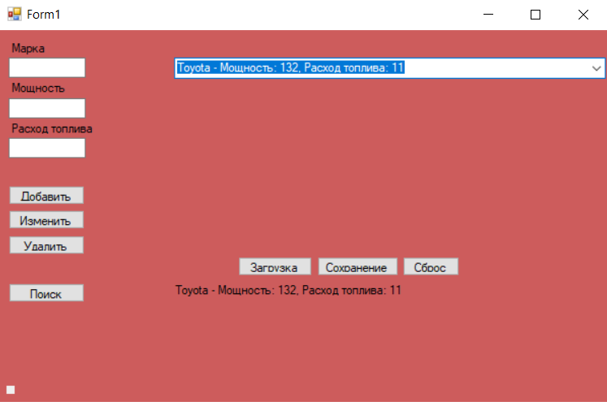
Рисунок 5 - Поиск
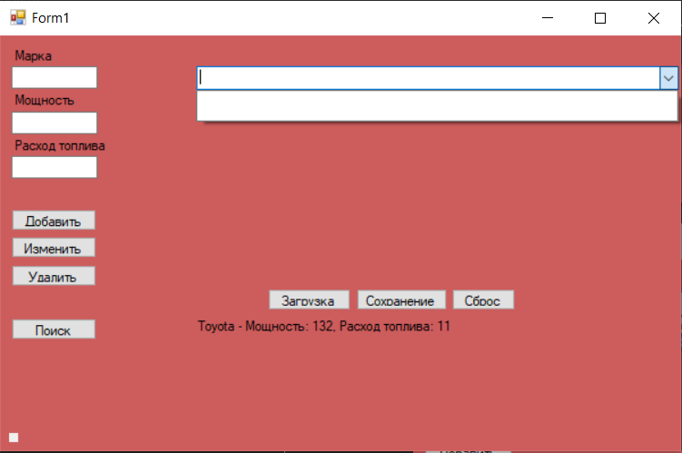
Рисунок 6 - Очистка списка
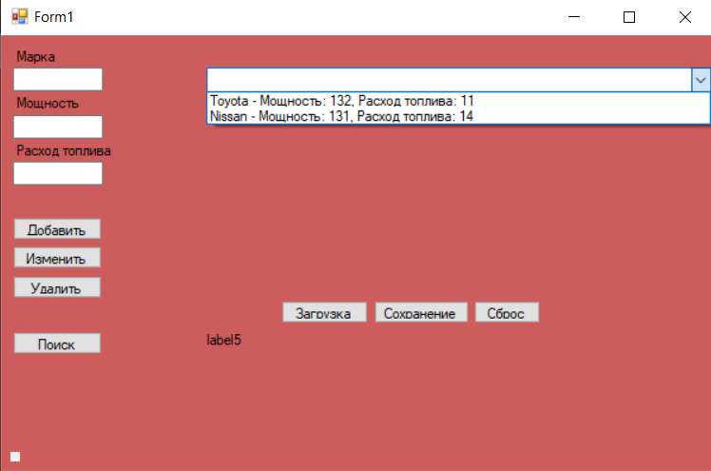
Рисунок 7 - Загрузка списка
Контрольные вопросы:
1. Чем отличается вызов статического метода класса и динамического метода класса?

Статические методы (static methods): Принадлежат самому классу, а не конкретному экземпляру (объекту) класса. Их вызывают непосредственно через имя класса, без создания объекта. Они не имеют доступа к нестатическим полям и методам класса (полям и методам, не помеченным как static).

MyClass.StaticMethod(); // Вызов статического метода

Динамические методы (instance methods): Принадлежат конкретному экземпляру класса (объекту). Для их вызова сначала нужно создать объект класса, а затем вызвать метод через этот объект. Они имеют доступ ко всем полям и методам класса, включая статические.

MyClass myObject = new MyClass();
myObject.InstanceMethod(); // Вызов динамического метода

Вкратце: статические методы работают с классом как целым, а динамические — с отдельными объектами этого класса.
2. В чём отличие внешнего вида и поведения элементов пользовательского интерфейса listBox и comboBox?

ListBox: Представляет собой список элементов, отображаемых в вертикальном порядке. Пользователь может выбрать один или несколько элементов (в зависимости от настроек SelectionMode). ListBox занимает больше места на экране, чем ComboBox.
ComboBox: Сочетает в себе текстовое поле и выпадающий список. Пользователь может ввести текст в текстовое поле или выбрать элемент из выпадающего списка. Как правило, можно выбрать только один элемент. ComboBox более компактен, чем ListBox.

В плане поведения: ListBox позволяет отобразить больше элементов, чем ComboBox, который обычно ограничивается несколькими видимыми пунктами и требует раскрытия списка. Выбор элемента в ListBox и ComboBox triggers событие SelectedIndexChanged.
3. Какие стандартные методы компонента многострочный редактор вы использовали в программе?
В .NET Framework многострочный редактор реализуется компонентом RichTextBox. Вот некоторые часто используемые методы:

Text: Свойство для получения или установки всего текста в RichTextBox.
AppendText(string text): Добавляет текст в конец существующего текста.
Clear(): Очищает содержимое RichTextBox.
Lines: Массив строк, представляющий текст RichTextBox, разделенный на строки по символам перевода строки.
SelectionStart, SelectionLength: Свойства для управления выделенным текстом. Например, для изменения части текста.
Find(string str): Поиск текста в RichTextBox.
SelectAll(): Выделяет весь текст.
Copy(), Paste(), Cut(): Стандартные методы для работы с буфером обмена.

4. Поясните, как использовать диалоговое окно сохранения файла, какие свойства диалогового окна могут быть полезны при его предварительной настройке и при его использовании в программе?
Диалоговое окно сохранения файла в .NET Framework предоставляется классом SaveFileDialog.
Использование:

Создание объекта: SaveFileDialog saveFileDialog = new SaveFileDialog();
Настройка свойств (перед вызовом ShowDialog()):

Filter: Задает фильтры для отображения файлов определенного типа (например, "Текстовые файлы (.txt)|.txt|Все файлы (.)|.").
Title: Задает заголовок диалогового окна.
FileName: Задает начальное имя файла.
InitialDirectory: Задает начальный каталог.
DefaultExt: Задает расширение по умолчанию для файла.
AddExtension: Указывает, добавлять ли расширение автоматически, если пользователь не указал его.
OverwritePrompt: Показывает ли предупреждение о перезаписи файла, если файл с таким именем уже существует.

Отображение диалогового окна: if (saveFileDialog.ShowDialog() == DialogResult.OK) Вызывается для показа диалогового окна. DialogResult.OK указывает, что пользователь нажал кнопку "Сохранить".
Получение имени файла: string filePath = saveFileDialog.FileName; После того, как пользователь выбрал файл и нажал "Сохранить", FileName содержит полный путь к выбранному файлу.

Пример:
SaveFileDialog saveFileDialog1 = new SaveFileDialog();
saveFileDialog1.Filter = "Text files (*.txt)|*.txt|All files (*.*)|*.*";
saveFileDialog1.Title = "Save an Text File";
saveFileDialog1.FileName = "MyFile";
if (saveFileDialog1.ShowDialog() == DialogResult.OK)
{
string filePath = saveFileDialog1.FileName;
// Сохранение данных в файл по пути filePath
}

5. Для чего используются регулярные выражения? Как его можно применить?
Регулярные выражения (regex) — это мощный инструмент для поиска и обработки текстовых данных по шаблонам. Они позволяют задать сложные шаблоны для поиска строк, которые соответствуют определенным критериям.
Применение:

Проверка валидности данных: Например, проверка правильности формата email-адреса, номера телефона, даты.
Извлечение информации из текста: Выделение ключевых слов, чисел или других данных из большого текста.
Замена текста: Изменение части текста в соответствии с определенным шаблоном.
Разделение текста: Разбиение текста на части по определенному разделителю.
Поиск и замена: Найти все вхождения определенного паттерна в тексте и заменить их на другой текст.

Пример (C#):
using System.Text.RegularExpressions;

string text = "Мой номер телефона: 123-45-67";
string pattern = @"\d{3}-\d{2}-\d{2}"; // Шаблон для поиска номера телефона

Match match = Regex.Match(text, pattern);
if (match.Success)
{
string phoneNumber = match.Value; // phoneNumber будет содержать "123-45-67"
}

string emailPattern = @"^[^@\s]+@[^@\s]+\.[^@\s]+$";
string email = "test@example.com";
if(Regex.IsMatch(email, emailPattern))
{
Console.WriteLine("Valid email");
}

В этом примере Regex.Match ищет в строке text подстроку, соответствующую шаблону pattern. Regex.IsMatch проверяет соответствие строки шаблону. Существуют и другие методы для работы с регулярными выражениями, такие как Regex.Replace для замены подстрок и Regex.Split для разделения строки. Для более сложных задач могут потребоваться флаги и более продвинутые возможности регулярных выражений.

